PLAN DE DESHERBAGE
ET DE REDUCTION DE L’UTILISATION DES PRODUITS
PHYTOSANITAIRES PAR LA MODIFICATION DES
TECHNIQUES DE DESHERBAGE DANS LES ESPACES
COMMUNAUX

Saint Aubin de Branne.

SOMMAIRE

POURQUOI UN PLAN DE DESHERBAGE ? 2

1. METHODOLOGIE 2

1. LE PLAN DE DESHERBAGE COMMUNAL DE SAINT AUBIN DE BRANNE 5

ETAPE 1 : INVENTAIRE DE TOUTES LES ZONES DESHERBEES ET DES METHODES UTILISEES 6

ETAPE 2 : CLASSEMENT DES ZONES EN FONCTION DU RISQUE DE POLLUTION DES EAUX PAR RUISSELLEMENT 15

ETAPE 3 : CHOIX DES METHODES DE DESHERBAGE EN FONCTION DU RISQUE DE POLLUTION ET DU NIVEAU D’ENTRETIEN SOUHAITE 26

ETAPE 4 : ENREGISTREMENT DES INTERVENTIONS REALISEES A PARTIR DU PLAN DE DESHERBAGE ET BILAN ANNUELS 30

ANNEXES

POURQUOI UN PLAN DE DESHERBAGE ?

Les usages non agricoles de pesticides contribuent de manière significative à la contamination des eaux. Le désherbage réalisé par les collectivités constitue l’une des sources de pollution parce qu’il se fait principalement sur des surfaces imperméables ou à transfert rapide. La commune peut agir en améliorant ses pratiques.
Les premières démarches ont été engagées dans le domaine des pesticides en zones agricoles (diagnostic des parcelles à risque méthode CORPEP).

Une démarche similaire a été imaginée pour les zones non agricoles, et en premier lieu pour les communes : le plan de désherbage des espaces communaux.

Le plan de désherbage est évolutif : il prend en compte les évolutions des objectifs et des mentalités, ainsi que les évolutions techniques au fur et à mesure de leur disponibilité.

1. METHODOLOGIE.

  - LES ETAPES DE LA MISE EN PLACE :

Le plan de désherbage des espaces communaux s’intègre dans une démarche plus globale visant à faire évoluer les pratiques en intégrant la protection de la ressource en eau.

ETAPE 1 : INVENTAIRE DE TOUTES LES ZONES DESHERBEES ET DES METHODES UTILISEES

Cette étape vise à déterminer :
- d’une part les surfaces désherbées et à décrire les pratiques de désherbage correspondantes,
- d’autre part les surfaces non désherbées.
Cet inventaire constitue le diagnostic initial aboutissant au bilan critique des pratiques de la commune. Il sert de référence afin de déterminer les objectifs en matière de désherbage et d’évaluer l’évolution des pratiques.

ETAPE 2 : CLASSEMENT DES ZONES EN FONCTION DU RISQUE DE POLLUTION DES EAUX PAR RUISSELLEMENT

Classement des surfaces à désherber suivant le niveau de risque.
L’objectif de cette étape est de définir, pour chaque zone à désherber, le niveau de risque de transfert des produits herbicides vers l’eau. On distingue deux niveaux de risque :
- élevé,
- réduit.
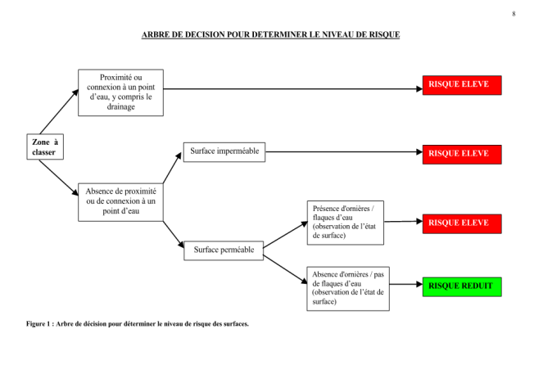
ETAPE 3 : CHOIX DES METHODES DE DESHERBAGE EN FONCTION DU RISQUE DE POLLUTION ET DU NIVEAU D’ENTRETIEN SOUHAITE

Sur la base du diagnostic initial, cette phase encourage les responsables communaux (élus et responsables des services techniques) à s’interroger :
« pourquoi désherber ? ». Elle est aussi l’occasion d’informer l’ensemble de la population sur le projet et de créer un échange au travers de réunions, de communications écrites (…). Elle comprend :
- la définition des zones où le désherbage est souhaité pour des raisons de sécurité, culturelles (…). Pour ces zones, il faudra définir les exigences en termes d’entretien (maîtrise complète ou bien partielle de la flore adventice) ou les aménagements permettant de ne pas effectuer de désherbage.
- la mise en évidence des zones où le désherbage n’est pas nécessaire.

Le classement des zones suivant le niveau de risque de transfert des molécules herbicides débouche sur le choix de méthodes d’entretien appropriées. Il doit se faire en tenant compte des consignes présentées dans le paragraphe.

ETAPE 4 : ENREGISTREMENT DES INTERVENTIONS REALISEES A PARTIR DU PLAN DE DESHERBAGE ET BILAN ANNUELS

Ce bilan est réalisé sur la base des informations enregistrées à l’étape précédente. Il permet de confronter pratiques et objectifs et de réajuster, si nécessaire, les objectifs d’entretien. L’intervention d’une personne extérieure à la collectivité dans le suivi est souhaitable, que ce soit collectivement (dans le cadre d’un bassin versant, d’un SAGE ou d’une communauté de communes par exemple) ou individuellement (en faisant appel à un prestataire de service).
A défaut, un questionnaire de suivi sur le modèle de celui présenté en annexe 6 peut être rempli.

PLAN DE DESHERBAGE DE LA COMMUNE DE SAINT AUBIN DE BRANNE

ETAPE 1 : INVENTAIRE DE TOUTES LES ZONES DESHERBEES ET DES METHODES UTILISEES

ETAPE 2 : CLASSEMENT DES ZONES EN FONCTION DU RISQUE DE POLLUTION DES EAUX PAR RUISSELLEMENT

ETAPE 3 : CHOIX DES METHODES DE DESHERBAGE EN FONCTION DU RISQUE DE POLLUTION ET DU NIVEAU D’ENTRETIEN SOUHAITE

ETAPE 4 : ENREGISTREMENT DES INTERVENTIONS REALISEES A PARTIR DU PLAN DE DESHERBAGE ET BILAN ANNUELS

ETAPE 1

INVENTAIRE DE TOUTES LES ZONES DESHERBEES ET DES METHODES UTILISEES

LES PRATIQUES D’ENTRETIEN PAR FAUCHE (EPAREUSE)

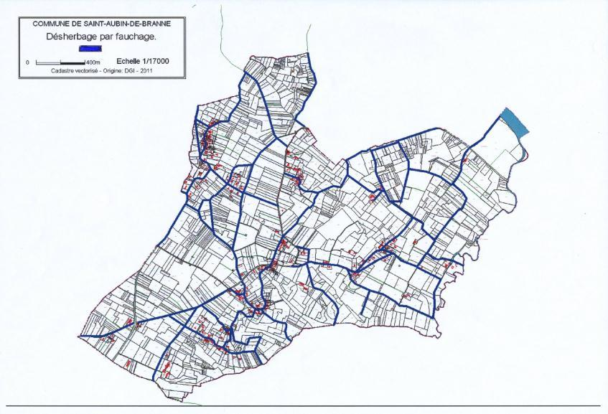

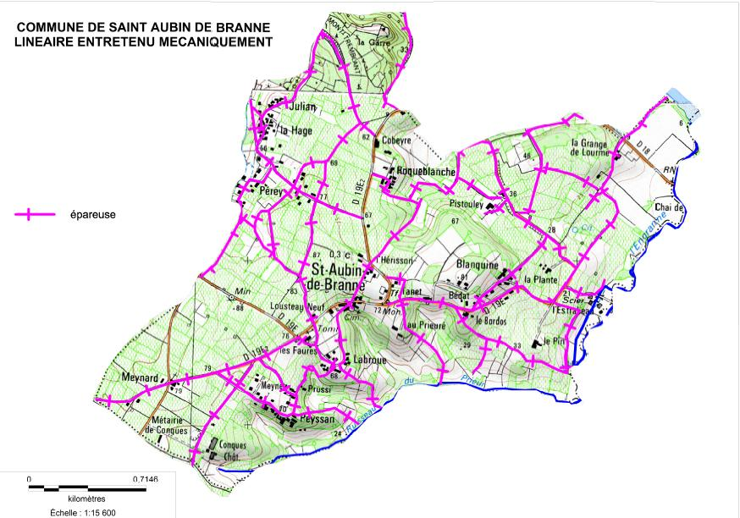

SAINT AUBIN DE BRANNE
VOIES COMMUNALES
N° ORDRE | APPELLATION | LONGUEUR | SURFACE DESHERBEE PAR FAUCHE MECANIQUE | TEMPS | COÛT | Nbre de passage | periode 1 | periode 2
1 | VC1 | 1511,90 | 4535,70 | 17 | 1038 | 2 | mai/juin | aout/septembre
2 | VC2 | 1222,63 | 3667,89 | 10 | 839 | 2 | mai/juin | aout/septembre
5 | VC5 | 309,00 | 927,00 | 2 | 212 | 2 | mai/juin | aout/septembre
6 | VC6 | 974,60 | 2923,80 | 14 | 669 | 2 | mai/juin | aout/septembre
7 | VC7 | 1150,90 | 3452,70 | 14 | 790 | 2 | mai/juin | aout/septembre
8 | VC8 | 761,46 | 2284,38 | 7 | 523 | 2 | mai/juin | aout/septembre
9 | VC9 | 1333,90 | 4001,70 | 17 | 916 | 2 | mai/juin | aout/septembre
101 | VC101 | 731,75 | 2195,25 | 4 | 502 | 2 | mai/juin | aout/septembre
102 | VC102 | 597,50 | 1792,50 | 3 | 410 | 2 | mai/juin | aout/septembre
103 | VC103 | 355,00 | 1065,00 | 2 | 244 | 2 | mai/juin | aout/septembre
104 | VC104 | 434,10 | 1302,30 | 2 | 298 | 2 | mai/juin | aout/septembre
106 | VC106 | 137,05 | 411,15 | 1 | 94 | 2 | mai/juin | aout/septembre
107 | VC107 | 665,20 | 1995,60 | 6 | 457 | 2 | mai/juin | aout/septembre
108 | VC108 | 99,73 | 299,19 | 0,5 | 68 | 2 | mai/juin | aout/septembre
109 | VC109 | 169,20 | 507,60 | 2 | 116 | 2 | mai/juin | aout/septembre
110 | VC110 | 832,55 | 2497,65 | 7 | 572 | 2 | mai/juin | aout/septembre
111 | VC111 | 108,18 | 324,54 | 1 | 74 | 2 | mai/juin | aout/septembre
112 | VC112 | 1008,60 | 3025,80 | 7 | 692 | 2 | mai/juin | aout/septembre
113 | VC113 | 256,46 | 769,38 | 1,5 | 176 | 2 | mai/juin | aout/septembre
114 | VC114 | 105,14 | 315,42 | 1 | 72 | 2 | mai/juin | aout/septembre
115 | VC115 | 649,81 | 1949,43 | 7 | 446 | 2 | mai/juin | aout/septembre
 |  | FAUCHAGE (M) | SUPERFICIE (M2) | TEMPS (H) | COUT ANNUEL
 | VC | 26829,32 | 40243,98 | 126 | 7563
 | CR | 12755,95 | 38267,85 | 79 | 6026
 | TOTAL | 39585,27 | 78511,83 | 205 | 13589

CHEMINS RURAUX
N° ORDRE | APPELLATION | LONGUEUR | SURFACE DESHERBEE | TEMPS | COÛT | Nbre de passage | periode 1
2 | CR2 | 704,10 | 2112,30 | 7 | 483 | 1 | novembre
3 | CR3 | 339,50 | 1018,50 | 2 | 233 | 1 | novembre
4 | CR4 | 165,11 | 495,33 | 1 | 113 | 1 | novembre
6 | CR6 | 529,65 | 1588,95 | 3 | 364 | 1 | novembre
7 | CR7 | 873,90 | 2621,70 | 4 | 600 | 1 | novembre
10 | CR10 | 106,95 | 320,85 | 2 | 73 | 1 | novembre
11 | CR11 | 279,85 | 839,55 |  |  | 1 | novembre
13 | CR13 | 189,43 | 568,29 |  |  | 1 | novembre
14 | CR14 | 397,02 | 1191,06 | 4 | 273 | 1 | novembre
16 | CR16 | 1298,56 | 3895,68 | 6 | 892 | 1 | novembre
19 | CR19 | 378,25 | 1134,75 | 2 | 260 | 1 | novembre
20 | CR20 | 235,28 | 705,84 | 2 | 162 | 1 | novembre
21 | CR21 | 656,60 | 1969,80 | 4 | 451 | 1 | novembre
22 | CR22 | 73,30 | 219,90 | 0,5 | 50 | 1 | novembre
23 | CR23 | 367,40 | 1102,20 | 4 | 252 | 1 | novembre
24 | CR24 | 287,56 | 862,68 | 3 | 197 | 1 | novembre
26 | CR26 | 556,25 | 1668,75 |  |  | 1 | novembre
27 | CR27 | 853,30 | 2559,90 | 6 | 586 | 1 | novembre
28 | CR28 | 210,54 | 631,62 | 1 | 145 | 1 | novembre
29 | CR29 | 68,19 | 204,57 | 0,5 | 47 | 1 | novembre
30 | CR30 | 626,25 | 1878,75 | 6 | 430 | 1 | novembre
31 | CR31 | 212,80 | 638,40 | 1 | 146 | 1 | novembre
32 | CR32 | 381,82 | 1145,46 | 2 | 262 | 1 | novembre
36 | CR36 | 421,65 | 1264,95 | 4 | 289 | 1 | novembre
37 | CR37 |  | 0,00 |  | 0 | 1 | novembre
38 | CR38 | 1374,89 | 4124,67 | 7 | 944 | 1 | novembre
39 | CR39 | 125,10 | 375,30 | 1 | 86 | 1 | novembre
40 | CR40 |  | 0,00 | 6 | 0 | 1 | novembre
42 | CR42 | 1042,70 | 3128,10 |  |  | 1 | novembre

LES PRATIQUES D’ENTRETIEN PAR DESHERBAGE CHIMIQUE

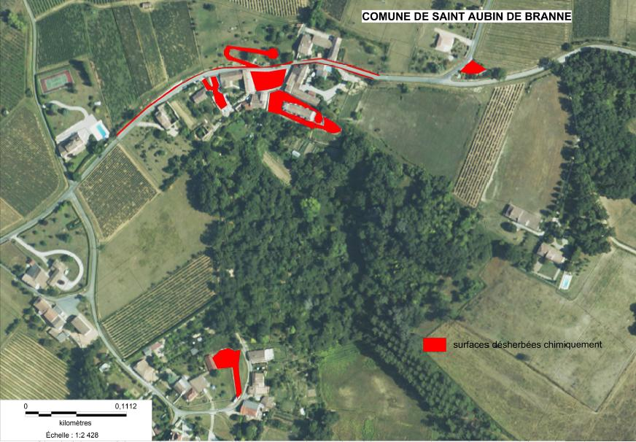

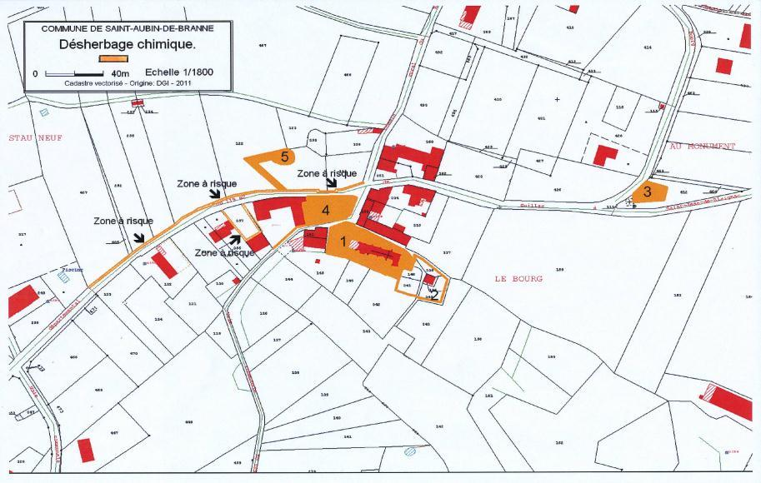
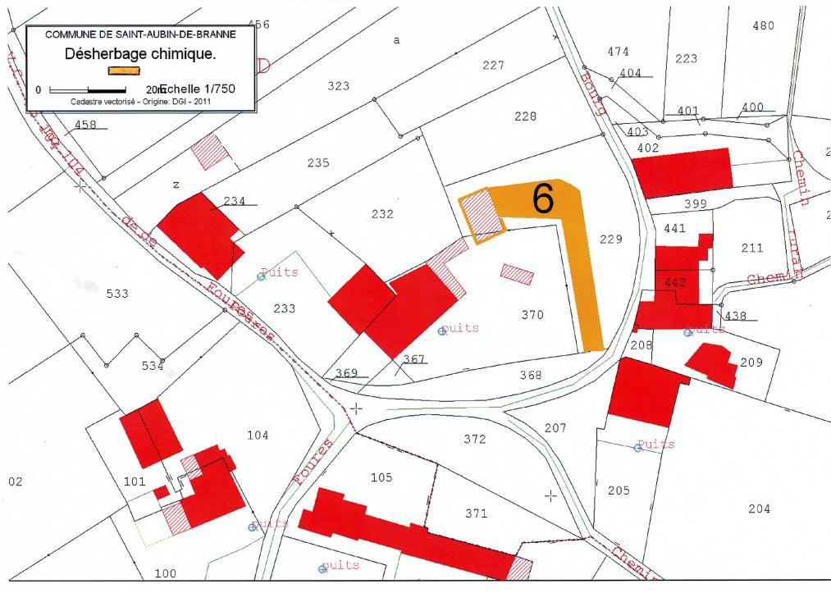
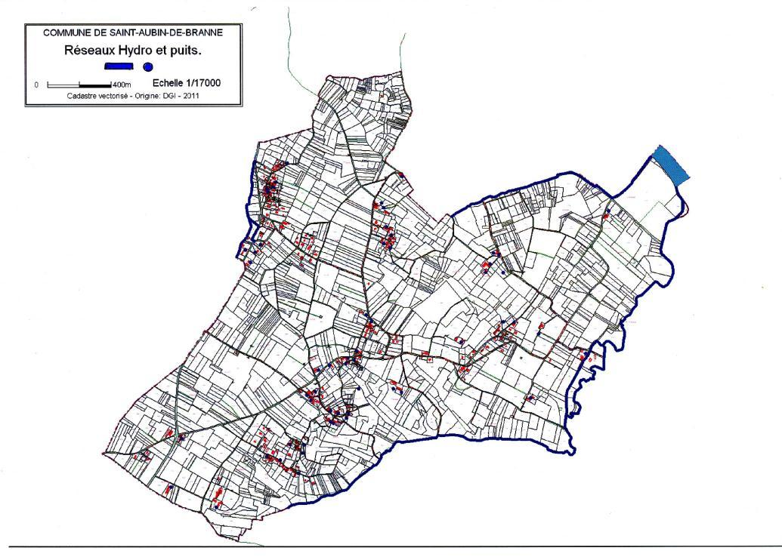

ETAPE 2

CLASSEMENT DES ZONES EN FONCTION DU RISQUE DE POLLUTION DES EAUX PAR RUISSELLEMENT

TABLEAU D’IDENTIFICATION DES ZONES COMMUNALES.

Commune : ST AUBIN DE BRANNE  Nombre d’habitants : 354  Nom de l’agent technique ayant participé à la réalisation du plan : LAFAYE Bernard | Date : 26 mars 2010

ANALYSE DU NIVEAU DE RISQUE :

CIMETIERE HAUT : substrat gravier / pente faible / présence d’avaloirs pluviales mais le drainage est éloigné de tout point d’eau : RISQUE MODERE

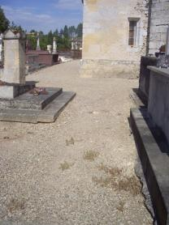

CIMETIERE BAS : enherbement / pente marquée à faible / absence de drainage direct / éloigné de points d’eau : RISQUE MODERE

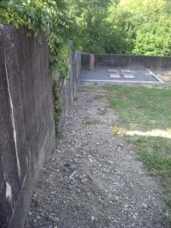
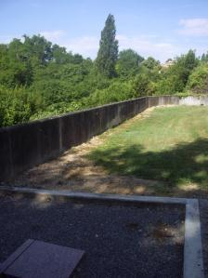

MONUMENT AUX MORTS / DEPÔT DE VERRE : graviers / absence de pente / absence de drainage direct / éloigné de points d’eau : RISQUE MODERE

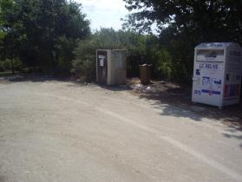

PARKING MAIRIE : calcaire / absence de pente / présence d’un puits en eau / RISQUE ELEVE

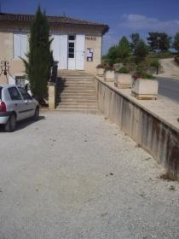
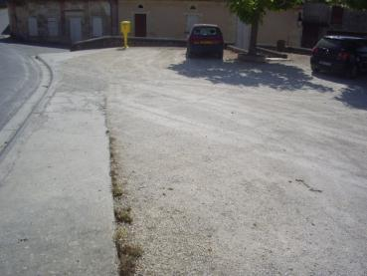

PARKING ECOLE : calcaire / pente marquée / présence avaloir en pied de parking : RISQUE ELEVE

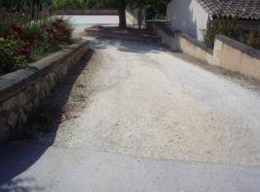

SQUARE MUNICIPAL : calcaire / pente faible / absence de drainage direct : RISQUE MODERE

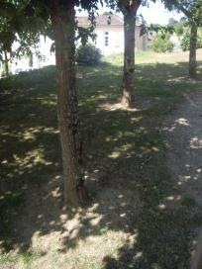

CHEMIN D’ACCES SQUARE MUNICIPAL : calcaire / pente forte / présence de la route au pied du chemin : RISQUE ELEVE

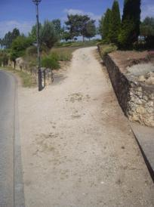

BORD DE ROUTE BOURG : terre / enrobé / pente modérée / présence d’avaloirs : RISQUE ELEVE

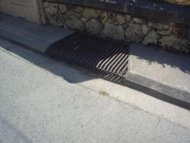

DEPÔT MUNICIPAL : terre / pente modérée / absence de drainage direct : RISQUE REDUIT

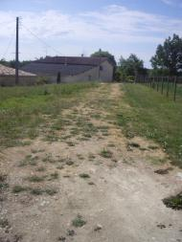

CHOIX DES NIVEAUX D’ENTRETIEN :

Le choix des niveaux d’entretien a été abordé lors des réunions du groupe de travail qui a élaboré ce Plan de Désherbage Communal. Il s’agit d’une étape « politique » qui devra faire l’objet d’une communication en direction du Grand Public.
Les niveaux d’entretien sont classés suivant 3 catégories :

NIVEAU A : exigence stricte pas de tolérance à l’herbe

NIVEAU B : tolérance d’un enherbement limité, contrôlé

NIVEAU C : enherbement recherché

LIEU | NIVEAU D’ENTRETIEN
Cimetière haut | A
Cimetière bas | A
Monument / dépôt de verre | B
Parking mairie | B
Parking école | B
Square municipal | B
Chemin d’accès square municipal | B
Bord de route bourg | B
Dépôt municipal | B

TABLEAU EXIGENCE / RISQUE

Nom | Niveau d’exigence entretien | Type de surface | Proximité ou connexion à un point d’eau | Surface Totale  (m2) | Surface à désherber  (m2) | Temps | Nbre de passage | Coût | Niveau de risque
Cimetière (1) | A | Graviers | non | 1100 | 700  Allées et tour des tombes | 4 | 2  En plein | 558 | Réduit
Cimetière bas (2) | A | Herbe | non | 773 | 20  En bordure de mur et tour de tombes | 1 | 2  En plein | 20 | Réduit
Monument / Dépôt verre (3) | B | calcaire | non | 350 | 300 | 2 | 2  Par taches | 239 | Réduit
Parking mairie(4) | B | calcaire | Oui (puit) | 100 | 100 | 2 | 2  Par taches | 79 | Elevé
Parking école | B | calcaire | Non | 400 | 9 | 1/2 | 2  Par taches | 10 | Elevé
Square municipal | B | calcaire | non | 400 | 100 | 1 | 2  En plein | 20 | Réduit
chemin accès square municipal (5) | B | Calcaire | Non mais pente forte vers route | 500 | 88 | 2 | 2  En plein | 70 | Elevé
Bord de route bourg | B | herbe | oui | 220 | 40 | 1 | 2  En plein | 35 | Elevé
Dépôt municipal (6) | B | calcaire | non | 1350 | 100 | 2 | 2  En plein | 79 | Réduit

ENREGISTREMENT DES PRATIQUES.

Les indicateurs utilisés pour réaliser le suivi des pratiques de désherbage de la commune sont les suivants :

Données générales :
- Surface totale non désherbée : non identifiée sur cet exercice
- Surface totale désherbée chimiquement : 1308 m2
- Temps passé pour le désherbage chimique : 26h
- Coût total du désherbage chimique : 1043€
- Surface totale désherbée de manière alternative (désherbage thermique, mécanique, manuel…) : 83376 m2
- Temps total passé pour l’entretien des surfaces désherbées de manière alternative : 289h
- Coût du désherbage alternatif (matériel, consommables…) : 14598€

Données détaillées - par zone désherbée chimiquement et par passage :
- Surface en m2
- Niveau de risque,
- Date d’application des produits,
- Nom des produits utilisés et quantités appliquées.

Afin de faciliter le renseignement de ces indicateurs, les pratiques doivent être enregistrées régulièrement sur un document spécifique. Un exemple de tableau d’enregistrement des pratiques est présenté page suivante.

FICHE D’ENREGISTREMENT DES PRATIQUES.

Année : 2010

Niveau de risque | Lieu | Surface en m2 | Surface désherbée | Produits commerciaux | Matières actives | 1er passage |  | 2ème passage |  | 3ème passage |  | Coût annuel
 |  |  |  |  |  | date | Quantité de produit commercial appliqué (en litres) | date | Quantité de produit commercial appliqué (en litres) | date | Quantité de produit commercial appliqué (en litres)
Risque réduit | Cimetière  (1) | 1100 | 700 | Suzatol  suzarbor | Diflufenicanil  Glyphosate  Triclopyr  Ester de butyl glycol | mars | 2 l | juin | 2 l | septembre | 2 l | 558
 | Cimetière bas (2) | 773 | 753 |  |  |  | 0,5 l |  | 0,5 l |  | 0,5 l | 20
 | Monument / Dépôt de verre (3) | 350 | 300 |  |  |  | 0,75 l |  | 0,75 l |  | 0,75 l | 239
 | Dépôt municipal (6) | 1350 | 100 |  |  |  | 2 l |  | 2 l |  | 2 l | 79
 | Square municipal | 400 | 100 |  |  |  | 2 l |  | 2 l |  | 2 l | 79
Sous total |  | 3973 | 1953 |  |  |  | 7.25 l |  | 7.25 l |  | 7.25 l | 975
Risque élevé | Bord de route bourg | 220 | 40 |  |  | mars | 1 l |  | 1 l | septembre | 1 l | 40
 | Parking école | 400 | 9 |  |  |  | 0.25 l |  | 0,25 l |  | 0,25 l | 10
 | Parking mairie (4) | 100 | 100 |  |  |  | 1 l |  | 1 l |  | 1 l | 79
 | Chemin d’accès square municipal | 250 | 250 |  |  |  | 1 l |  | 1 l |  | 1 l | 79
Sous total |  | 970 | 399 |  |  |  | 3.25 l |  | 3.25 l |  | 3.25 l | 208

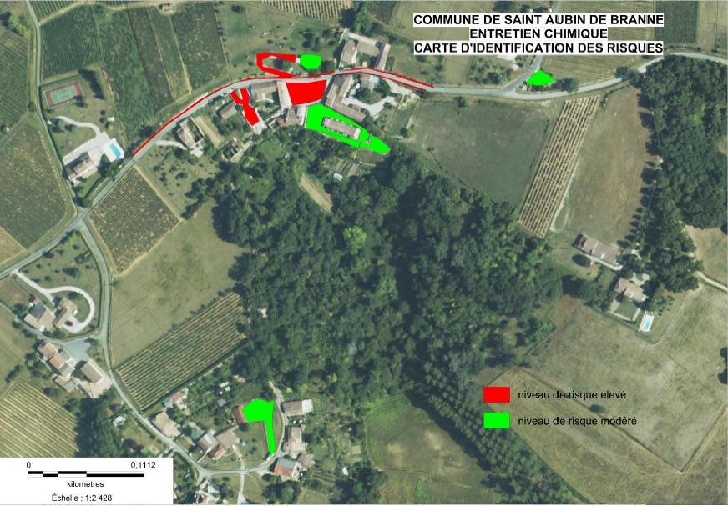

ETAPE 3

CHOIX DES METHODES DE DESHERBAGE EN FONCTION DU RISQUE DE POLUTION ET DES NIVEAUX D’ENTRETIEN SOUHAITE

CHOIX DES METHODES DE DESHERBAGE

Le choix des méthodes de désherbage est fonction du niveau de risque, des objectifs d’entretien, des moyens de la commune et de la nature des surfaces à entretenir.

De plus, dans le cadre de l’élaboration de ce Plan de Désherbage Communal, la commune s’est engagée dans la signature de la Charte Communale de Désherbage rédigée dans le cadre du Plan D’actions Territorial de l’Engranne par le Syndicat Mixte de Gestion des Bassins Versants de l’Engranne et de la Gamage. Cette Charte est présentée en annexe de ce Plan de Désherbage Communal.

Le groupe de travail a souhaité atteindre le niveau d’engagement n°3 de cette Charte qui en comporte 4. L’élément principal d’engagement du niveau 3 est :

- N’utiliser aucun produit phytosanitaire sur les surfaces à risque élevé désignées selon le plan de désherbage des espaces communaux. Le recours au désherbage chimique sera limité aux espaces classés en risque réduit pour lesquels aucune autre solution ne peut actuellement être mise en œuvre.

Il existe deux voies d’amélioration des pratiques. La première concerne l’amélioration des pratiques de désherbage chimique et la deuxième concerne le choix d’appareil thermique.

Au regard du choix de la commune de n’utiliser aucun produit phytosanitaire sur les surfaces à risque élevé tout en contrôlant le développement de l’enherbement sur ces surfaces, il est proposé de s’orienter sur les zones à risques vers un entretien au moyen d’un appareil thermique (type brûleur à dos) associé à des aménagements (plantations) pour concourir à un enherbement maîtrisée de certaines zones à risque.

Il est également envisageable de réduire encore les surfaces désherbées chimiquement (cimetière bas, monument aux morts / dépôt de verre) et d’améliorer les pratiques de désherbages chimiques (cimetière haut).

Le tableau ci-après reprend les préconisations des méthodes à mettre en œuvre sur les espaces publics.

LIEU | RAPPEL OBJECTIF D’ENTRETIEN | PRECONISATION D’ENTRETIEN | REMARQUES
CIMETIERE HAUT | Strict | Amélioration des pratiques de désherbage chimique | Etalonnage de l’appareil à dos (méthode fournie en annexe)
CIMETIERE BAS | Strict | Arrêt des pratiques de désherbage chimique / Entretien de bordures du mur et des tombes actuellement désherbées chimiquement par entretien mécanique (rotofil)
MONUMENT / DEPÔT DE VERRE | Tolérance enherbement contrôlé | Arrêt des pratiques de désherbage chimique  Entretien au moyen du désherbage thermique + binage complémentaire éventuel
DEPÔT MUNICIPAL | Tolérance enherbement contrôlé | Arrêt des pratiques de désherbage chimique  Entretien des bordures du chemin d’accès et des abords par entretien mécanique / le chemin étant entretenu naturellement par le passage des véhicules
SQUARE MUNICIPAL | Tolérance enherbement contrôlé | Arrêt des pratiques de désherbage chimique  Entretien au moyen du désherbage thermique des bordures + binage complémentaire éventuel | Arrêt du détourage des arbres : préférer la technique préventive du mulch (dépôt des produits de tonte par exemple)  Arrêt du détourage des mobiliers (spots et bancs…)
BORD DE ROUTE BOURG | Tolérance enherbement contrôlé | Arrêt des pratiques de désherbage chimique  Mise en place de technique préventive au moyen d’une végétalisation du pied de mur (plantes couvre-sol voire jachère basse fleurie)  Complément mécanique (rotofil) | Alchemille  Géranium vivace  Pachysandra
PARKING ECOLE | Tolérance enherbement contrôlé | Arrêt des pratiques de désherbage chimique  Entretien au moyen du désherbage thermique des bordures + binage complémentaire éventuel
PARKING MAIRIE | Tolérance enherbement contrôlé | Arrêt des pratiques de désherbage chimique  Entretien au moyen du désherbage thermique des bordures + binage complémentaire éventuel
CHEMIN D’ACCES SQUARE MUNICIPAL | Tolérance enherbement contrôlé | Arrêt des pratiques de désherbage chimique  Entretien au moyen du désherbage thermique des bordures + binage complémentaire éventuel

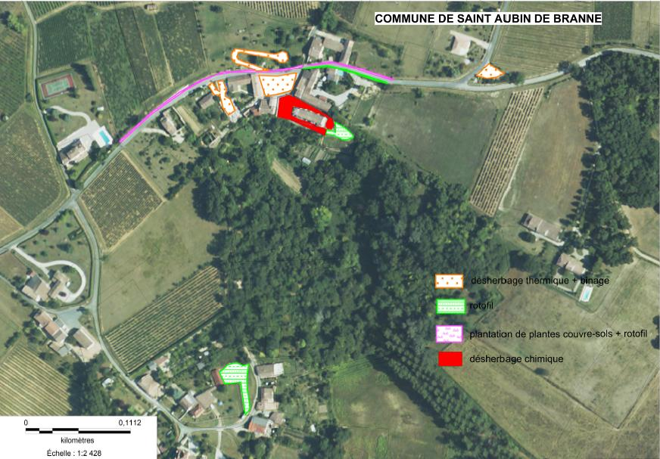

ETAPE 4

ENREGISTREMENT DES INTERVENTIONS REALISEES A PARTIR DU PLAN DE DESHERBAGE ET BILAN ANNUELS

ANNEXES

PLAN D’ACTION TERRITORIAL DE L’ENGRANNE

CHARTE DE DESHERBAGE DES ESPACES COMMUNAUX
ENGAGEMENT DES COMMUNES DU BASSIN VERSANT DE L’ENGRANNE ET DE LA GAMAGE

PREAMBULE :

Le Plan d’Action Territorial (P.A.T) du bassin versant de l’Engranne vise à améliorer la qualité de l’eau au travers d’actions qui visent notamment à réduire les pollutions par les produits phytosanitaires grâce en particulier aux changements des pratiques d’entretien des espaces publics par les collectivités.

En effet, les différentes campagnes de mesures laissent apparaître des teneurs importantes en pesticides avec en particulier la présence d’A.M.P.A (métabolite issu du glyphosate par dégradation), de glyphosate ainsi qu’entre autres des traces de métolachlore qui sont des substances issues de la famille des herbicides.

Les actions prévues dans le cadre du PAT s’adressent à chacun des utilisateurs de produits phytosanitaires : agriculteurs, collectivités et particuliers. Les collectivités sont ainsi pleinement concernées : le changement des pratiques d’entretien des espaces publics par les collectivités contribue à réduire les pollutions par les produits phytosanitaires.

Afin de s’impliquer pour l’amélioration de la qualité de l’eau, les communes ou communautés de communes des bassins versants de l’Engranne et de la Gamage, ont décidé de s’engager à agir, chacune pour ce qui la concerne, à partir d’un cadre commun objet de la présente Charte.

ARTICLE 1 : OBJET DE LA CHARTE

La Charte décrit le contenu technique et méthodologique d’une maîtrise des pollutions ponctuelles et diffuses liées aux pratiques de désherbage des espaces publics des communes des bassins versants de l’Engranne et de la Gamage.

ARTICLE 2 : MODALITE D’APPLICATION

2.1 : Cadre géographique

Les communes concernées par l’action sont celles se situant dans le périmètre du PAT ainsi que celles présentes sur le bassin versant de la Gamage.

2.2 : Actions et Objectifs

L’objectif est de réduire au maximum les quantités de produits et de matières actives appliquées. Pour y parvenir, différents types d’actions sont possibles : réduction des surfaces désherbées, diminution des doses, développement de techniques alternatives, conception nouvelle de l’aménagement urbain, évolution des mentalités…Quatre niveaux progressifs d’objectifs peuvent être visés.

Le préalable à l’engagement dans la Charte est le respect de la réglementation en vigueur. Les points essentiels de la réglementation sont rappelés en annexe 1.

NIVEAU 1

- Elaborer un plan de désherbage des espaces communaux selon la méthodologie proposée par le Syndicat Mixte de Gestion des Bassins Versants de l’Engranne et de la Gamage (cf. annexe 2) et respecter les consignes suivantes notamment :

- S’assurer régulièrement du bon fonctionnement du matériel de pulvérisation à dos (pompes à dos)
- Pour les pulvérisateurs à rampes (automoteurs ou portés) supérieures à 3 mètres s’assurer de la révision du matériel au minimum tous les 3 ans par un organisme agréé.
- Respecter l’arrêté du 12 Septembre 2006 relatif à l’utilisation des produits phytosanitaires (voir annexe 5 article 6)
  - Des précautions particulières doivent être prises lors du remplissage du pulvérisateur avec notamment : un moyen de protection du réseau d’eau ne permettant en aucun cas le retour de l’eau de remplissage de cette cuve vers le circuit d’alimentation en eau, un moyen permettant d’éviter tout débordement de cette cuve

Ce que dit la réglementation sur la gestion des fonds de cuve :
L’arrêté du 12 sept 2006 stipule que :
- l’épandage du fond de cuve est autorisé sur la zone qui vient d’être traitée si le phytosanitaires (voir annexe 5 article 6) lors de l’épandage des fonds de cuve : « Le fond de cuve est dilué par rinçage en ajoutant dans la cuve du pulvérisateur un volume d’eau au moins égal à 5 fois le volume de ce fond de cuve »,

- la vidange du fond de cuve est autorisée si dans la parcelle ou la zone venant de recevoir l’application du produit sous réserve du respect des deux conditions suivantes :

  - la concentration en substance active dans le fond de cuve a été divisée par au moins 100 par rapport à celle de la bouillie phytosanitaire utilisée lors de la première application
  - au moins un rinçage et un épandage ont été effectués dans les conditions précisées ci-dessus

L’élaboration du plan de désherbage communal est aussi l’occasion d’entamer une réflexion sur les objectifs d’entretien en définissant les zones où le désherbage est nécessaire (pour des raisons de sécurité, culturelles…) et la mise en évidence des zones où il ne l’est pas.

- Disposer d’au moins un agent technique applicateur formé à l’usage des désherbants type « Certiphyto. Dans le cas où cette condition n’est pas remplie, la collectivité s’engage à faire suivre une formation à l’agent dans les 12 mois après signature de ce document.

Dans le cas où la commune fait appel à un prestataire de service, choisir une entreprise agréée (article L 254-1 et 2 du Code Rural) s’engageant à respecter la présente Charte.

Renseigner et mettre à disposition du porteur de Plan d’Action Territorial les indicateurs de suivi des pratiques annuelles de désherbage communal. Ces indicateurs sont présentés en annexe 3. Remplir en complément un questionnaire de suivi sur le modèle de celui présenté en annexe 4. L’intervention d’une personne extérieure à la collectivité dans le suivi est souhaitable, que ce soit collectivement (dans le cadre du soutien technique proposé par le Syndicat Mixte de Gestion des Bassins Versants de l’Engranne et de la Gamage) ou individuellement en faisant appel à un prestataire de service tels que la Fédération Régionale de Défense contre les Organismes Nuisibles d’Aquitaine (FREDON Aquitaine), ou le Conseil en Architecture Urbanisme et Environnement de Gironde (CAUE33).

- Informer la population sur les pratiques communales de désherbage par tous les moyens disponibles (réunions, communication écrites). Par souci de transparence, il est conseillé de publier la liste des espaces traités et le mode de désherbage (dans le bulletin municipal ou par affichage par exemple).
- Demander une cartographie (même dessinée à la main sur le cadastre) des espaces gérés avec les zones à risque élevé et les zones à risque moindre pour illustrer le tableau en annexe.

NIVEAU 2

- Respecter les points du niveau 1

- Utiliser durablement des techniques alternatives au désherbage chimique sur une part représentative (plus de 50 % des surfaces traitées) des zones classées à risque élevé. Ces zones sont désignées selon le plan de désherbage des espaces communaux.

- Prendre en compte les contraintes d’entretien dans les nouveaux projets d’aménagements et apporter d’éventuelles modifications pour établir les choix des modes d’entretien dès l’origine du projet afin de réduire l’utilisation des produits phytosanitaires voire d’économiser l’eau et l’énergie. Le Syndicat Mixte de Gestion des Bassins Versants de l’Engranne et de la Gamage peut mettre à disposition des communes et de ses éventuels maîtres d’œuvres (architectes…) des documents techniques permettant une meilleure prise en compte de cette préoccupation dans les futurs aménagements (bâtiments, voiries, stationnements, allées et chemins…)

NIVEAU 3

- Respecter les points des niveaux 1 et 2

- N’utiliser aucun produit phytosanitaire sur les surfaces à risque élevé désignées selon le plan de désherbage des espaces communaux. Le recours au désherbage chimique sera limité aux espaces classés en risque réduit pour lesquels aucune autre solution ne peut actuellement être mise en œuvre.

NIVEAU 4

- Respecter les points des niveaux 1, 2 et 3

- N’utiliser aucun produit herbicide sur le territoire communal

ARTICLE 3 : ENGAGEMENT DES SIGNATAIRES

Les communes signataires s’engagent à mettre en place les actions prévues dans le niveau 1 ; l’objectif étant d’atteindre, à terme, le niveau 3 (cf. article 2). L’engagement des signataires est conclu pour une durée de 5 ans renouvelable.

ARTICLE 4 : DELAI DE MISE EN PLACE

Les communes s’engagent à mettre en place les actions prévues dans le niveau 1 au plus tard dans l’année suivant la signature de la Charte.

ARTICLE 5 : EVALUATION DE LA CHARTE

Le porteur de cette action du P.A.T, à savoir le Syndicat Mixte de Gestion des Bassins Versants de l’Engranne et de la Gamage, appréciera l’évolution des pratiques de désherbage en exploitant chaque année les indicateurs qui lui seront transmis par les communes concernées. Les données collectées grâce au questionnaire de l’annexe 4 seront exploitées.

ENGAGEMENT DE LA COMMUNE DE

NIVEAU ..

M. Le Maire de…………………  Signature : |  | M. Le Président du Syndicat Mixte de Gestion des Bassins Versants de l’Engranne et de la Gamage  Signature :

A…………………………….le,

Un exemplaire de la délibération du Conseil Municipal sera annexé à la présente Charte.

ANNEXE 1 : Points essentiels de la réglementation

L’Autorisation de Mise sur le Marché définit les usages autorisés d’un produit. Vous devez utiliser des produits homologués pour l’usage prévu par l’autorisation de mise sur le marché.
La même matière active peut être présente dans de nombreux produits commerciaux. Chaque produit commercial a un numéro d’AMM spécifique et il faut vérifier dans le cas d’un herbicide qu’il a bien la mention d’usage Parcs, Jardins, Trottoirs (PJT) ; les espaces verts des collectivités ne constituent pas des zones agricoles cultivées. Les produits de désherbage total (DT) sont à exclure pour un usage en PJT.

Les Zones Non Traitées (Z.N.T) :
Cette zone ne peut recevoir aucune application directe.
Il s’agit des abords des cours d’eau, plans d’eau, fossés et points d’eau permanents et intermittents figurant en point, traits continus ou discontinus sur les cartes au 1/25 000ème de l’I.G.N.

Les largeurs des Z.N.T peuvent prendre une des 4 valeurs suivantes : 5 m, 20 m, 50 mètres ou, le cas échéant une largeur supérieure ou égale à 100 mètres. La Z.N.T à respecter dépend du produit phytosanitaire utilisé (reportez-vous à l’étiquette). En l’absence de mention de Z.N.T spécifique sur l’étiquette il faut respecter une Z.N.T minimale de 5 mètres pour tous les produits utilisables en pulvérisation ou poudrage (arrêté du 12 septembre 2006).

Rappel des normes en vigueur pour la qualité de l’eau potable distribuée :
La Directive européenne 80778 transposée en droit français par le décret 2001-122 du 20 décembre 2001 fixe à 0,1 micro-gramme par litre (µg/l) la teneur maximale par pesticide. Cette faible concentration pour l’eau destinée à une consommation humaine correspond à un gramme de produits actifs déversés dans un fossé de 10 km. Pour la teneur maximale de l’eau potable en total de pesticides, la norme est de 0,5µg/l.

Les responsabilités de l’agent applicateur :
En tant qu’applicateur, l’agent technique d’une collectivité territoriale doit se conformer à la réglementation en vigueur sur l’utilisation de ces substances, à savoir :

- utiliser des produits conformément aux décisions de l’autorisation de mise sur le marché.
- Mettre en œuvre des moyens appropriés pour éviter l’entraînement des produits hors de la parcelle ou de la zone traitée (arrêté du 12 septembre 2006)
- Ne pas utiliser en pulvérisation ou poudrage si le vent a un degré d’intensité inférieur ou égal à 3 sur l’échelle de Beaufort, soit une vitesse égale ou supérieure à 12 km/h (arrêté du 12 septembre 2006)
- S’assurer que les conditions de stockage obéissent à la législation en vigueur (article R5162 du Code de la Santé Publique et Arrêté du 12 septembre 2006)
- Respecter la réglementation relative aux déchets pour élimination des reliquats des produits et emballages (décret n°94-609 du 13 juillet 1994).

L’arrêté du 12 Septembre 2006 relatif à la mise sur le marché et à l’utilisation des produits visés à l’article L.253-1 du Code Rural est annexé à la fin de ce document.

ANNEXE 2 : PLAN DE DESHERBAGE DES ESPACES COMMUNAUX : Méthode de mise en place et préconisations

Etape 0 : Inventaire des pratiques de la commune
Cette étape vise notamment à déterminer
- les surfaces désherbées et à décrire les pratiques de désherbage correspondantes
- date et fréquence des réglages et étalonnages des pulvérisateurs
- produits et quantités utilisés avec les molécules actives
- temps de travail par méthode d’entretien
- les coûts de fonctionnement (main d’œuvre et investissement matériel…)
- devenir des déchets des produits phytosanitaires
- protection du personnel
- audit du local de stockage et des aires de remplissage

Cet inventaire constitue un diagnostic initial aboutissant au bilan critique des pratiques de la commune. Il sert de référence afin de déterminer les objectifs en matière de désherbage et d’évaluer l’évolution des pratiques. Ce relevé aboutit à une première cartographie des surfaces désherbées et non désherbées sur laquelle sont reportés les points d’eau.

Etape 1 : Définition des objectifs d’entretien
Sur la base du diagnostic initial, cette phase encourage les responsables communaux (élus et responsables des services techniques) à s’interroger : « Pourquoi désherber ? ». Elle est aussi l’occasion d’informer l’ensemble de la population sur le projet et de créer un échange au travers de réunions, de communications écrites(…), elle comprend :
- la définition des zones où le désherbage est souhaité pour des raisons de sécurité, culturelles (…). Pour ces zones, il faudra définir, les exigences en terme d’entretien (maîtrise partielle ou complète de la flore adventice) ou les aménagements permettant de ne pas effectuer de désherbage
- la mise en évidence des zones où le désherbage n’est pas nécessaire

Etape 2 : Classement des zones à désherber et choix des méthodes d’entretien

- Classement des surfaces à désherber suivant le niveau de risque.
L’objectif de cette étape est de définir, pour chaque zone à désherber, le niveau de risque de transfert des produits herbicides vers l’eau. On distingue deux niveaux de risque
- élevé
- réduit

- Choix des méthodes de désherbage associées :
Le classement des zones suivant le niveau de risque de transfert des molécules herbicides débouche sur le choix de méthodes d’entretien appropriées.

Etape 3 : Enregistrement des pratiques d’entretien de l’espace communal
L’enregistrement concerne les interventions réalisées par les agents communaux mais aussi celles réalisées par les prestataires de service de la commune.

Etape 4 : Restitution et validation du Plan de Désherbage Communal par le Conseil Municipal

Etape 5 : Bilan annuel du plan de désherbage et communication :
Ce bilan est réalisé sur la base des informations enregistrées à l’étape précédente. Il permet de confronter pratiques et objectifs et de réajuster, si nécessaire les objectifs d’entretien. Un questionnaire de suivi pourra être envoyé par le Syndicat Mixte de Gestion des Bassins Versants de l’Engranne et de la Gamage.
Ce plan de désherbage devra s’accompagner d’un projet de communication à destination du grand public.

Il est également recommandé de se conformer au Cahier des Charges du CREPPEP qui est disponible à l’adresse suivante :

http://draaf.pays-de-la-loire.agriculture.gouv.fr/IMG/pdf/plan_de_desherbage_communal_v2009_cle83e972.pdf

ANNEXE 3 : Enregistrement des pratiques

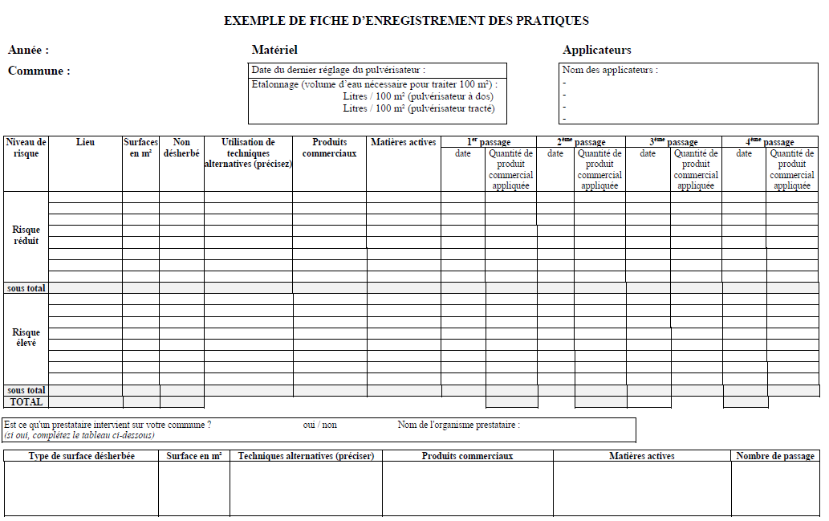
ANNEXE 4 : Modèle de questionnaire pour le suivi

Critère de notation | OUI / NON | Commentaire
RESPECT DE LA REGLEMENTATION
Les produits utilisés répondent à la réglementation en cours (produit homologué pour l’usage,
respect des doses…)
L’interdiction d’appliquer des produits phytosanitaires sur caniveaux, avaloirs et bouches d’égout est respectée
Les produits phytosanitaires sont entreposés dans un local clos, ou une armoire aérée et strictement réservée à cet usage
L’agent technique a à sa disposition et utilise les éléments suivants : lunettes, gants, bottes, vêtements de protection et protection respiratoire
PLAN DE DESHERBAGE
Un plan de désherbage a été réalisé suivant les préconisations du SMGBV de l’Engranne et de la Gamage et est affiché dans les locaux techniques
L’enherbement des fossés et cours d’eau est maintenu
Sur les surfaces à risques élevés seuls des produits foliaires sont appliqués en jet dirigés
Les pratiques phytosanitaires sont enregistrées (tenue d’un tableau)
MATERIEL ET ETALONNAGE
L’agent communal a à sa disposition tout le matériel d’étalonnage
L’étalonnage des pulvérisateurs est réalisé régulièrement
Le matériel de pulvérisation est régulièrement entretenu et révisé au minimum tous les trois ans
REMPLISSAGE VIDANGE
L’opération de remplissage et de vidange des pulvérisateurs est réalisée sur une surface enherbée ou en terre et suffisamment distante d’un point d’eau
PRESTATION DE SERVICE
Si la commune fait appel à un prestataire pour certaines opérations de désherbage, celui-ci est agréé et respecte la Charte
EVOLUTION DES PRATIQUES ET TECHNIQUES ALTERNATIVES
La commune diminue-t-elle sa consommation de produits phytosanitaires : quantité ?
La commune diminue-t-elle sa consommation de produits phytosanitaires : budget achat ?
La commune utilise-t-elle des techniques alternatives (lesquelles) ?

ANNEXE 5 : Arrêté du 12 Septembre 2006 relatif à la mise sur le marché et l’utilisation des produits visés à l’article L253-1 du Code Rural

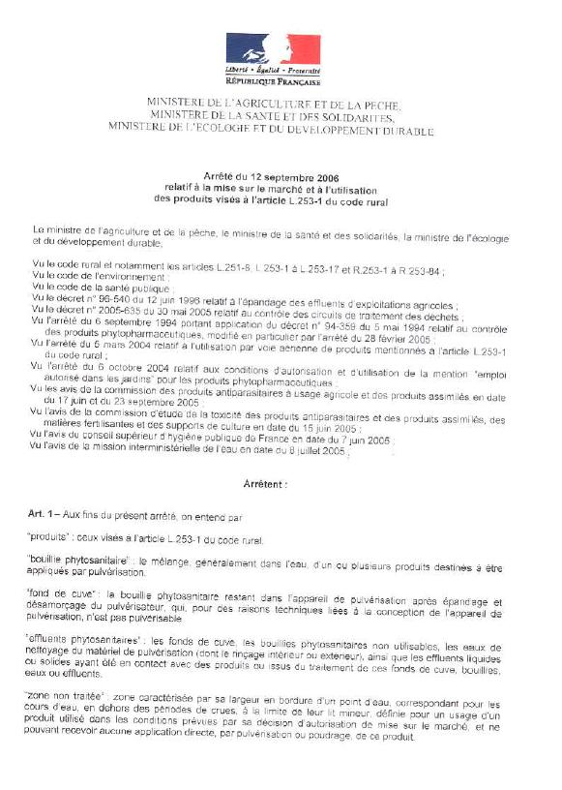

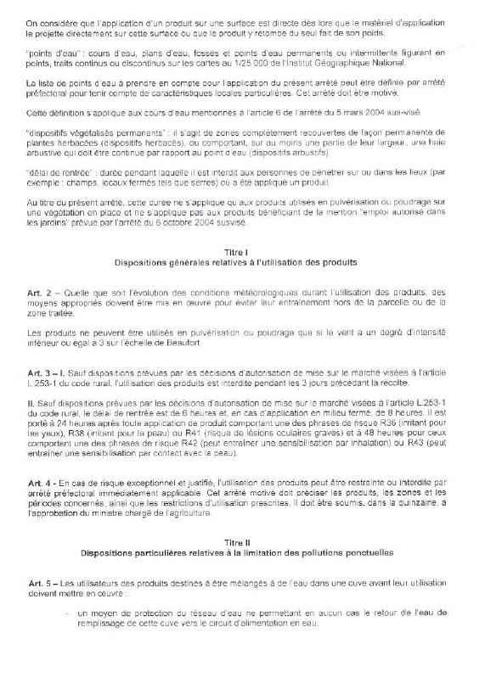

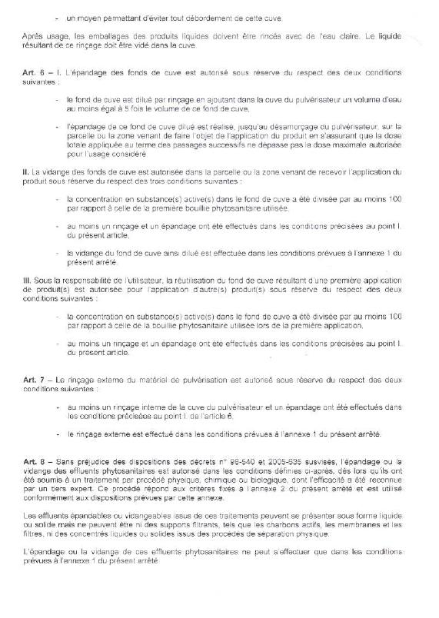

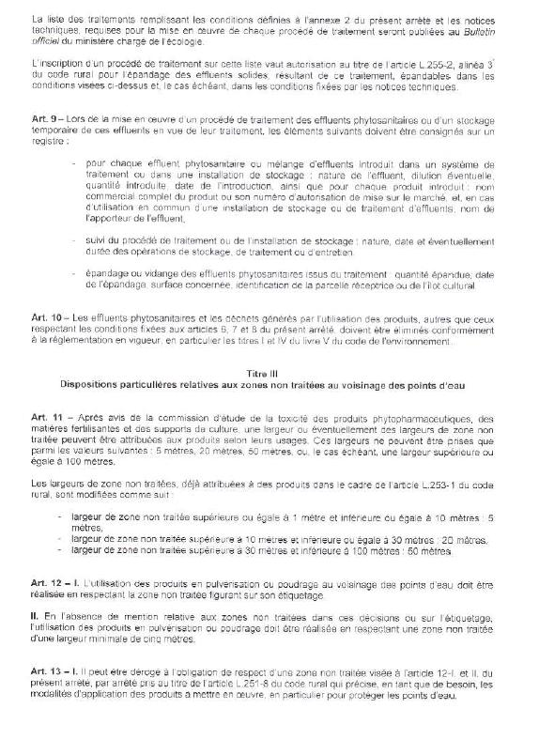

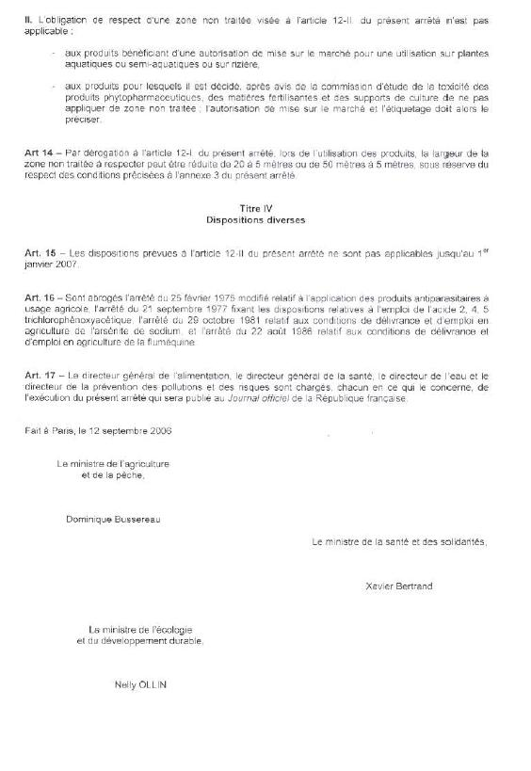

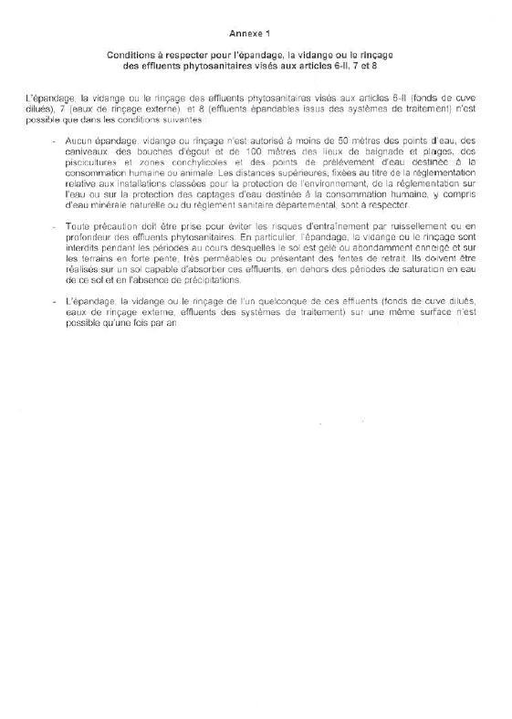

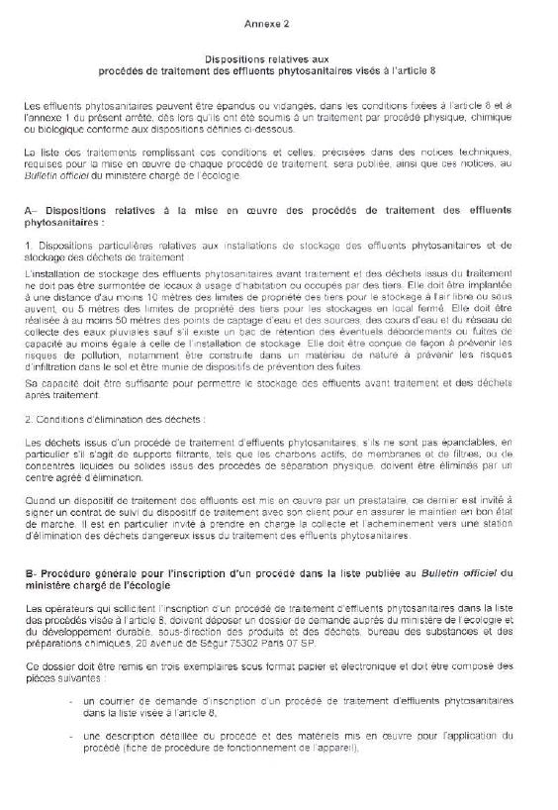

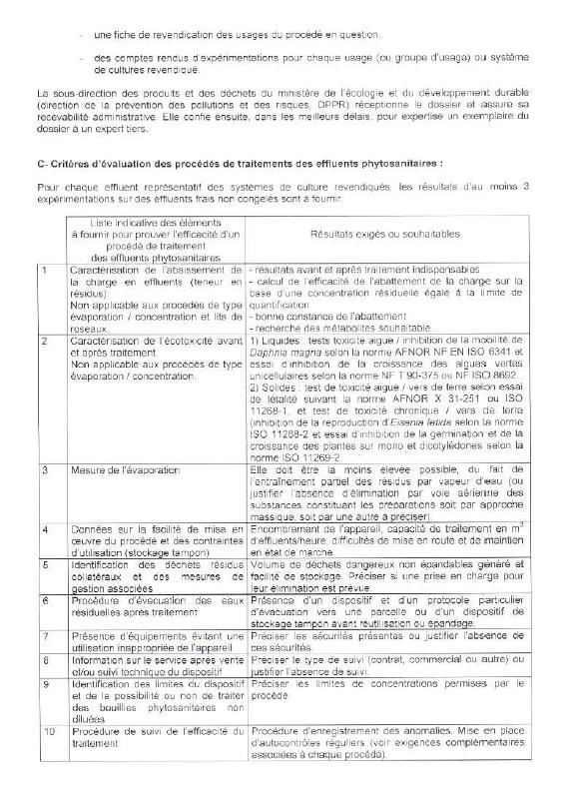

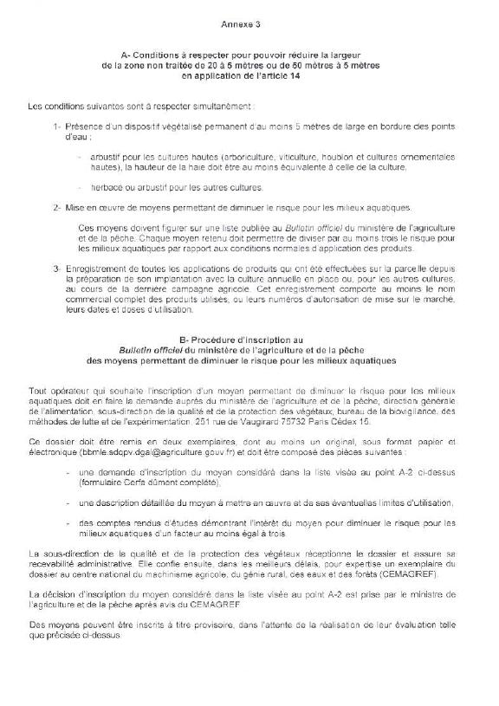

FICHE D’ETALONNAGE :

Numéro | OPERATIONS | EXEMPLE
1 | Je remplis mon appareil avec de l’eau et je mesure son débit pendant une minute. Pour cela, j’utilise un chronomètre et un ou plusieurs bols doseurs.  J’obtiens un débit de …………litres par minute | 6 litres par minute
2 | Je mesure la superficie couverte en une minute avec un décamètre. Pour mieux visualiser la zone traitée je peux utiliser un colorant marqueur ou effectuer l’application sur une surface de type béton.  J’obtiens une superficie de ………….m² par minute | 120 m² par minute
3 | Je calcule le débit de mon appareil pour un ha.  …………litres par minutes x 10 000 m²  ---------------------------------------------------- = ……….litres / ha  ………..m² par minute | 6 x 10 000  -----------------= 500 l / ha  120
4 | Je déduis les proportions d’eau et de produit à mélanger en fonction de la dose homologuée.  Pour appliquer………………….homologué à la dose de ………litres ou kg / ha, j’utiliserai………litres ou kg de produit pour préparer……….litres de bouillie | Atross est homologué à 4 litres / ha. J’utilise 4 litres de Atross pour préparer 500 litres de bouillie pour traiter un hectare.
5 | J’adapte les calculs à la contenance de mon appareil. Mon appareil contient ……..litres.  J’utiliserai : …………….. x ………… ………..x 10 000  --------------------------------------- litres ou kg de produit pour traiter ----------------------- m²  …………………… ………………. | 20 l  20 l x 4 l 20 x 10 000  ------------- = 0,16 ---------------- = 400 m²  500 l 500
6 | Je calcule les quantités nécessaires pour la superficie à traiter, par exemple 650 m²  Il me faudra un plein de 20 litres pour traiter 400 m² et il me restera une superficie de 250 m² à couvrir  J’utiliserai 250 m² x 500 l 12,5 l x 4 l  -------------------- = 12,5 litres de bouillie dans lesquels j’aurai mélangé ------------------ = 0,01 l de produit commercial  10 000 500 l

Baigneaux, Bellebat, Bellefond, Blasimon, Cantois, Castelviel, Cessac, Coirac, Courpiac, Daubèze, Faleyras, Frontenac, Gornac, Jugazan, Lugasson, Martres, Mérignas, Montignac, Naujan et Postiac, Rauzan, Romagne, Saint Aubin de Branne, Saint Brice, saint Génis du Bois, Saint Jean de Blaignac, Saint Pierre de Bat, Saint Sulpice de Pommiers, Saint Vincent de Pertignas, Sauveterre de Guyenne et Targon
Bossugan, Mauriac, Ruch, St Pey de Castets, Sainte Florence,
L’acquisition ou la location de moyens de désherbage alternatif au désherbage chimique ainsi que l’appel à des prestataires de service peuvent être envisagés au niveau intercommunal (des aides du Conseil Général de la Gironde et de l’Agence de l’Eau Adour Garonne sont possibles sous certaines conditions)

